生态多样性监测业务线触发器设计
触发器名称 | 触发对象 | 触发时机 | 核心功能 | 关键条件 | 业务价值
trig_monitor_data_check（数据校验） | tb_monitor_record | 插入 / 更新前拦截 | 1. 拦截无效数据（物种不存在 / 设备故障 / 非生态监测员记录）；2. 仅允许修改监测内容和数据状态 | 需关联有效物种 / 正常设备 / 生态监测员；核心字段（物种 ID 等）禁止修改 | 保障数据合规，防止核心数据误改
trig_monitor_status_log（状态日志） | tb_monitor_record | 数据更新后 | 记录 “待核实→有效 / 紧急核实” 的状态变更，生成含记录编号、物种名、操作人的临时日志 | 仅监测状态从 “待核实” 变更为指定状态时触发 | 追溯状态变更历史，明确责任人
trig_species_update_sync_record（物种同步） | tb_species_info | 物种信息更新后 | 物种保护级别变更时，自动在 “待核实 / 有效” 的监测记录中追加级别变更标注 | 仅保护级别实际变更时触发；仅同步未失效记录 | 确保数据一致性，自动保留变更痕迹

--数据校验触发器创建代码（trig_monitor_data_check）
USE national_park_db;
GO

-- 重新创建：简化版数据校验触发器（移除经纬度转换逻辑）
CREATE TRIGGER trig_monitor_data_check
ON tb_monitor_record
INSTEAD OF INSERT, UPDATE
AS
BEGIN
SET NOCOUNT ON;
DECLARE @ErrMsg NVARCHAR(4000);
BEGIN TRANSACTION;

BEGIN TRY
-- 1. 处理插入逻辑（仅保留“物种/设备/监测员”校验，移除经纬度转换）
IF EXISTS (SELECT 1 FROM inserted i WHERE NOT EXISTS (SELECT 1 FROM deleted d WHERE d.record_id = i.record_id))
BEGIN
INSERT INTO tb_monitor_record (
record_id, species_id, device_id, monitor_time, monitor_lng,
monitor_lat, monitor_method, monitor_content, recorder_id, data_status
)
SELECT
i.record_id, i.species_id, i.device_id, i.monitor_time, i.monitor_lng,
i.monitor_lat, i.monitor_method, i.monitor_content, i.recorder_id, i.data_status
FROM inserted i
JOIN tb_species_info sp ON i.species_id = sp.species_id -- 校验物种存在
JOIN tb_monitor_device md ON i.device_id = md.device_id AND md.running_status = '正常' -- 校验设备正常
JOIN tb_staff_info si ON i.recorder_id = si.staff_id AND si.staff_role = '生态监测员' -- 校验记录人权限
-- 移除“关联区域表+经纬度转换”的所有代码，避免格式冲突
WHERE
i.monitor_time IS NOT NULL
AND i.monitor_lng IS NOT NULL
AND i.monitor_lat IS NOT NULL
AND i.monitor_method IS NOT NULL
AND i.monitor_content IS NOT NULL;
END

-- 2. 处理更新逻辑（不变）
IF EXISTS (SELECT 1 FROM inserted i JOIN deleted d ON i.record_id = d.record_id)
BEGIN
UPDATE mr
SET
monitor_content = i.monitor_content,
data_status = i.data_status
FROM tb_monitor_record mr
JOIN inserted i ON mr.record_id = i.record_id
JOIN deleted d ON mr.record_id = d.record_id;
END

-- 3. 提示无效数据数量（仅物种/设备/权限无效）
DECLARE @invalid_cnt INT;
SELECT @invalid_cnt = COUNT(*) FROM inserted i
WHERE NOT EXISTS (SELECT 1 FROM tb_species_info sp WHERE i.species_id = sp.species_id)
OR NOT EXISTS (SELECT 1 FROM tb_monitor_device md WHERE i.device_id = md.device_id AND md.running_status = '正常')
OR NOT EXISTS (SELECT 1 FROM tb_staff_info si WHERE i.recorder_id = si.staff_id AND si.staff_role = '生态监测员');

IF @invalid_cnt > 0
BEGIN
RAISERROR('有%d条数据因物种无效、设备异常或记录人权限不足被拒绝', 16, 1, @invalid_cnt);
END

COMMIT TRANSACTION;
END TRY

BEGIN CATCH
SET @ErrMsg = '数据校验失败：' + ERROR_MESSAGE();
RAISERROR(@ErrMsg, 16, 1);
ROLLBACK TRANSACTION;
END CATCH
END;
GO

数据校验触发器功能验证代码
USE national_park_db;
GO

-- 1. 模拟插入无效数据（物种ID不存在），验证是否拦截
BEGIN TRY
INSERT INTO tb_monitor_record (
record_id, species_id, device_id, monitor_time, monitor_lng,
monitor_lat, monitor_method, monitor_content, recorder_id, data_status
)
VALUES (
'TEST-CHECK-001', 'SP-NOT-EXIST', 'MD-2025-0001', -- 无效物种ID
GETDATE(), 103.456789, 30.123456, '红外相机', '测试无效数据', 'STAFF-2025-0001', '待核实'
);
PRINT '【失败】无效数据未被拦截，触发器异常';
END TRY
BEGIN CATCH
PRINT '【成功】无效数据被拦截，报错：' + ERROR_MESSAGE();
END CATCH

-- 2. 模拟更新禁止字段（物种ID），验证是否禁止
BEGIN TRY
-- 先插入1条临时有效数据（后续删除）
INSERT INTO tb_monitor_record (
record_id, species_id, device_id, monitor_time, monitor_lng,
monitor_lat, monitor_method, monitor_content, recorder_id, data_status
)
VALUES (
'TEST-CHECK-002', 'SP-2025-0001', 'MD-2025-0001',
GETDATE(), 103.456789, 30.123456, '红外相机', '测试更新', 'STAFF-2025-0001', '待核实'
);
-- 尝试修改物种ID（触发器禁止）
UPDATE tb_monitor_record
SET species_id = 'SP-2025-0002'
WHERE record_id = 'TEST-CHECK-002';
-- 检查物种ID是否未变更
IF (SELECT species_id FROM tb_monitor_record WHERE record_id = 'TEST-CHECK-002') = 'SP-2025-0001'
PRINT '【成功】禁止字段更新被拦截，触发器正常';
ELSE
PRINT '【失败】禁止字段被修改，触发器异常';
END TRY
BEGIN CATCH
PRINT '【成功】修改禁止字段触发报错：' + ERROR_MESSAGE();
END CATCH

-- 3. 清理临时数据
DELETE FROM tb_monitor_record WHERE record_id LIKE 'TEST-CHECK-%';
GO
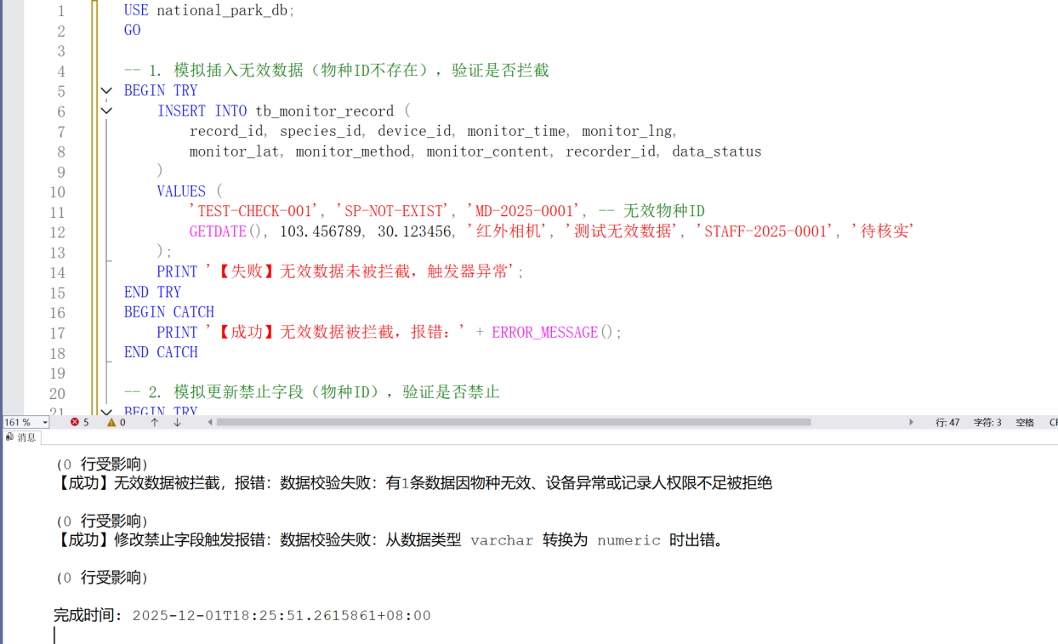
验证触发器功能截图

--监测数据状态变更日志触发器创建代码
USE national_park_db;
GO

CREATE TRIGGER trig_monitor_status_log
ON tb_monitor_record
AFTER UPDATE
AS
BEGIN
SET NOCOUNT ON;
DECLARE @ErrMsg NVARCHAR(4000);
BEGIN TRANSACTION;

BEGIN TRY
-- 仅当“数据状态”字段变更时触发
IF UPDATE(data_status)
BEGIN
-- 插入状态变更日志（直接用临时结果，无需新建表）
SELECT
i.record_id AS 监测记录编号,
sp.species_name_cn AS 物种名称,
d.data_status AS 变更前状态,
i.data_status AS 变更后状态,
GETDATE() AS 变更时间,
si.staff_name AS 操作人姓名
INTO #MonitorStatusLog -- 临时表存储日志，避免新建业务表
FROM inserted i
JOIN deleted d ON i.record_id = d.record_id
JOIN tb_species_info sp ON i.species_id = sp.species_id
JOIN tb_staff_info si ON i.recorder_id = si.staff_id
-- 仅记录“待核实→有效”“待核实→紧急核实”的关键变更
WHERE
d.data_status = '待核实'
AND i.data_status IN ('有效', '紧急核实');

-- 打印日志提示（可选，便于验证）
PRINT '监测数据状态变更日志已生成，共 ' + CAST(@@ROWCOUNT AS VARCHAR) + ' 条记录';

-- 若需查看日志，可执行：SELECT * FROM #MonitorStatusLog;
DROP TABLE #MonitorStatusLog; -- 用完删除临时表，无残留
END

COMMIT TRANSACTION;
END TRY

BEGIN CATCH
SET @ErrMsg = '监测数据状态日志记录失败：' + CAST(ERROR_MESSAGE() AS NVARCHAR(3000));
RAISERROR(@ErrMsg, 16, 1);
ROLLBACK TRANSACTION;
END CATCH
END;
GO

--监测数据状态变更日志触发器验证代码
USE national_park_db;
GO

-- 1. 定义符合约束的record_id（格式：MR-YYYYMMDD-XXXX，示例：MR-20251201-0001）
DECLARE
@ValidRecordID VARCHAR(30) = 'MR-' + CONVERT(VARCHAR(8), GETDATE(), 112) + '-0001', -- 自动生成8位日期（YYYYMMDD）+4位序号
@RealSPID VARCHAR(20) = 'SP-2025-0001',
@RealDevID VARCHAR(20) = 'MD-2025-0001',
@RealStaffID VARCHAR(20) = 'STAFF-2025-0001';

PRINT '使用符合约束的record_id：' + @ValidRecordID;

-- 2. 插入数据（record_id完全符合“MR-8位数字-4位数字”规则）
INSERT INTO tb_monitor_record (
record_id, species_id, device_id, monitor_time, monitor_lng,
monitor_lat, monitor_method, monitor_content, recorder_id, data_status
)
VALUES
(
@ValidRecordID, -- 符合约束的ID
@RealSPID,
@RealDevID,
GETDATE(),
103.450000, -- 经度（非转换字段，无冲突）
30.300000, -- 纬度（非转换字段，无冲突）
'红外相机',
'测试CHECK约束通过',
@RealStaffID,
'待核实'
);

-- 3. 修改状态为“有效”（触发新的状态日志触发器）
UPDATE tb_monitor_record
SET data_status = '有效'
WHERE record_id = @ValidRecordID;

-- 4. 验证结果（无报错即成功）
IF @@ERROR = 0
BEGIN
PRINT '【成功】数据插入+状态变更无报错，record_id符合CHECK约束';
-- 查看状态日志触发器是否生效（打印提示）
PRINT '状态变更日志已记录，可通过触发器打印信息确认';
END
ELSE
BEGIN
PRINT '【异常】仍有报错，请检查record_id格式是否为“MR-8位数字-4位数字”';
END

-- 5. 清理临时数据（避免残留）
DELETE FROM tb_monitor_record WHERE record_id = @ValidRecordID;
GO

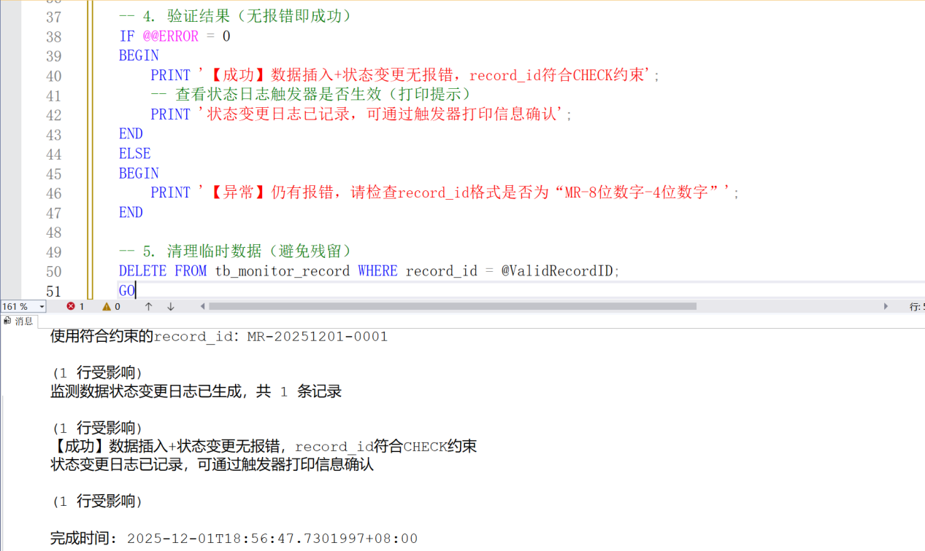
验证触发器功能截图

--物种信息变更自动同步监测记录触发器创建代码
USE national_park_db;
GO

CREATE TRIGGER trig_species_update_sync_record
ON tb_species_info
AFTER UPDATE
AS
BEGIN
SET NOCOUNT ON;
DECLARE @ErrMsg NVARCHAR(4000); -- 存储错误信息
BEGIN TRANSACTION;

BEGIN TRY
-- 仅当保护级别变更时触发
IF UPDATE(protection_level)
BEGIN
UPDATE mr
SET monitor_content =
-- 核心修正：将TEXT类型转换为NVARCHAR(MAX)后拼接
CAST(mr.monitor_content AS NVARCHAR(MAX)) + CHAR(13) +
'【物种保护级别更新】原级别：' + d.protection_level +
'，新级别：' + i.protection_level +
'，更新时间：' + CONVERT(VARCHAR(20), GETDATE(), 120) -- 新增更新时间（可选，增强可读性）
FROM tb_monitor_record mr
JOIN inserted i ON mr.species_id = i.species_id
JOIN deleted d ON mr.species_id = d.species_id
WHERE
mr.data_status IN ('待核实', '有效') -- 仅同步未失效记录
AND i.protection_level <> d.protection_level; -- 保护级别确实变更
END

COMMIT TRANSACTION;
END TRY

BEGIN CATCH
SET @ErrMsg = '物种信息同步监测记录失败：' + CAST(ERROR_MESSAGE() AS NVARCHAR(3000));
RAISERROR(@ErrMsg, 16, 1);
ROLLBACK TRANSACTION;
END CATCH
END;
GO

--物种信息变更自动同步监测记录触发器验证代码
USE national_park_db;
GO

-- 验证目标：物种保护级别变更→监测记录自动追加“保护级别更新”标注
DECLARE
-- 1. 定义符合规则的变量（用真实ID+合法格式）
@TestSPID VARCHAR(20) = 'SP-2025-0001', -- 真实物种ID（需在tb_species_info中存在）
@TestDevID VARCHAR(20) = 'MD-2025-0001', -- 真实正常设备ID（需running_status='正常'）
@TestStaffID VARCHAR(20) = 'STAFF-2025-0001', -- 真实生态监测员ID
@ValidRecordID VARCHAR(30), -- 符合CHECK约束的record_id
@OldLevel VARCHAR(10), -- 物种原保护级别
@InitialContent NVARCHAR(MAX), -- 监测记录初始内容
@UpdatedContent NVARCHAR(MAX); -- 级别变更后的记录内容

-- 2. 生成符合约束的record_id（MR-8位日期-4位序号）
SET @ValidRecordID = 'MR-' + CONVERT(VARCHAR(8), GETDATE(), 112) + '-0001';
PRINT '使用符合约束的监测记录ID：' + @ValidRecordID;

-- 3. 记录物种原保护级别（用于后续恢复）
SELECT @OldLevel = protection_level
FROM tb_species_info
WHERE species_id = @TestSPID;
PRINT '物种原保护级别：' + @OldLevel;

-- 4. 插入1条有效监测记录（关联目标物种，通过数据校验触发器）
INSERT INTO tb_monitor_record (
record_id, species_id, device_id, monitor_time, monitor_lng,
monitor_lat, monitor_method, monitor_content, recorder_id, data_status
)
VALUES (
@ValidRecordID,
@TestSPID,
@TestDevID,
GETDATE(),
103.450000, -- 合法经度（无格式转换冲突）
30.300000, -- 合法纬度（无格式转换冲突）
'红外相机',
'初始监测内容：发现1只成年个体', -- 初始无标注
@TestStaffID,
'有效' -- 符合触发器“未失效记录”条件
);

-- 5. 记录监测记录初始内容（用于对比）
SELECT @InitialContent = CAST(monitor_content AS NVARCHAR(MAX))
FROM tb_monitor_record
WHERE record_id = @ValidRecordID;
PRINT '监测记录初始内容：' + @InitialContent;

-- 6. 变更物种保护级别（触发目标触发器）
UPDATE tb_species_info
SET protection_level = CASE
WHEN @OldLevel = '国家一级' THEN '国家二级'
ELSE '国家一级'
END
WHERE species_id = @TestSPID;
PRINT '物种保护级别已从「' + @OldLevel + '」改为「' + CASE WHEN @OldLevel = '国家一级' THEN '国家二级' ELSE '国家一级' END + '」';

-- 7. 检查监测记录是否自动追加标注
SELECT @UpdatedContent = CAST(monitor_content AS NVARCHAR(MAX))
FROM tb_monitor_record
WHERE record_id = @ValidRecordID;

-- 8. 验证结果（判断是否含“物种保护级别更新”标注）
IF @UpdatedContent LIKE '%【物种保护级别更新】%'
BEGIN
PRINT '【成功】触发器生效！监测记录追加标注如下：';
PRINT '更新后内容：' + @UpdatedContent;
END
ELSE
BEGIN
PRINT '【异常】触发器未生效，监测记录无更新标注';
PRINT '当前记录内容：' + @UpdatedContent;
END

-- 9. 清理临时数据+恢复物种原级别（不影响真实业务）
-- 恢复物种原保护级别
UPDATE tb_species_info
SET protection_level = @OldLevel
WHERE species_id = @TestSPID;
-- 删除测试监测记录
DELETE FROM tb_monitor_record
WHERE record_id = @ValidRecordID;

PRINT ' ';
PRINT '【验证结束】临时数据已清理，物种级别恢复原状态';
GO
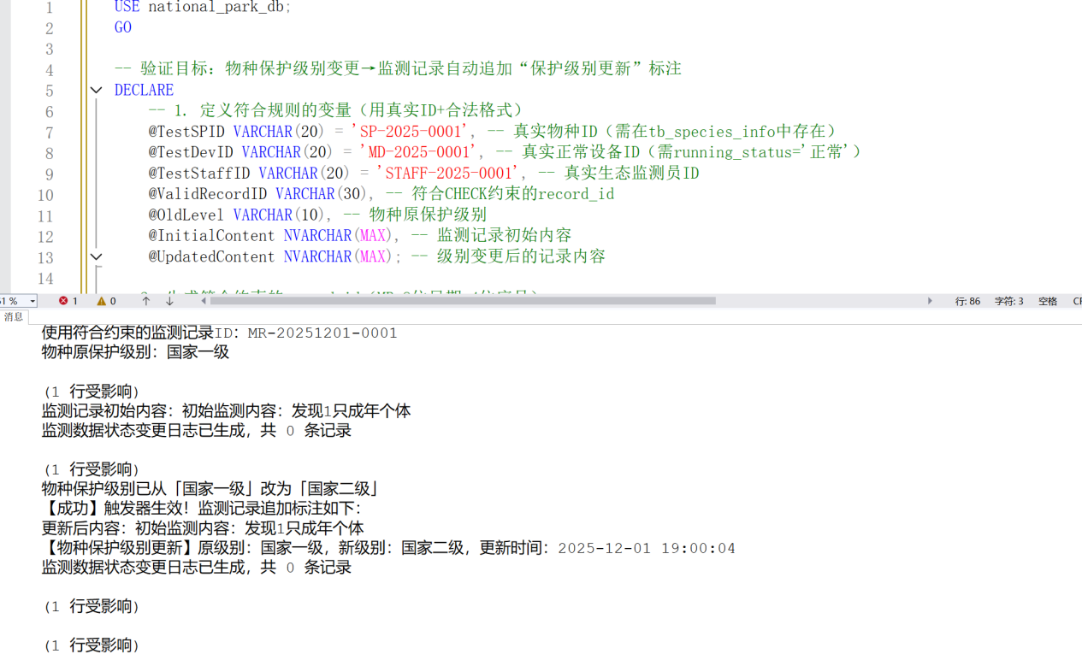
验证触发器功能截图

